Некоторые завидуют психологам, считая их людьми, умеющими читать других как открытую книгу. Тем не менее, умение определять характер и основные свойства личности человека по его внешности, доступно не только психологам. Конечно, если вы претендуете на серьезные и обоснованные выводы своих наблюдений, вам придется получить психологическое образование и посвящать много времени практике. Забавная психология всего лишь научит вас быть немного внимательнее к себе и к окружающим вас людям, немного развлечет вас и даст возможность почувствовать себя немного легче и раскрепощеннее.
Если вы относитесь к любителям различных тестов, то попробуйте этот забавный тест по психологии, который поможет узнать кое-то о характере женщины на основании того цвета, который выбран ею для маникюра.
О чем говорит цвет лака? Цвет, который мы выбираем, может многое сказать о нашем эмоциональном состоянии. Например, на основе связи между определенным цветом и эмоциональными состоянием человека создан и применяется психологами совершенно серьезный и научно-обоснованный цветовой тест Люшера.
И, хотя, эта статья абсолютно не претендует на серьезное исследование и рекомендации для практического применения, вы можете понаблюдать и сами для себя составить мнение о правильности своих наблюдений, сравнив их результаты с данными этого теста забавной психологии.

Фиолетовый или бордо
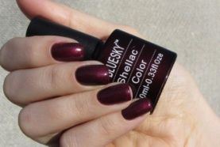
Фиолетовый и бордовый цвета лака для маникюра выбирают женщины, которые не принимают запретов ни в мыслях, ни в поступках, ни в одежде. Таких называют «роковыми». Цели, которые для них важны, связаны в основном с отношениями с мужчинами и с победами на любовном фронте.
Классическая роковая женщина – разрушительница чужого счастья и обольстительница, соблазняющая ради удовлетворения своего тщеславия, приводящая к гибели и себя, и объект соблазнения.
Что стоит за такими целями? На самом деле – заниженная самооценка, желание доказать всем, что все мужчины могут быть у ее ног. В реальности такая женщина, как и любая, хочет любви и заботы. А образ и поведение «роковой» может быть выбран из страха разочарования и иллюзии защищенности, желания привлечь к себе внимание. В жизни истинные Кармен встречаются не так уж часто, к счастью.
Чтобы быть счастливой, ей надо почувствовать, что ее любят, но не ограничивают ее индивидуальность, что она – прекрасная и желанная.
Если ваша жена вдруг стала красить ногти в такой цвет, то стоит задуматься: возможно, в настоящий момент ей не хватает страсти и ощущения себя женщиной.

Голубой и зеленый цвета лака
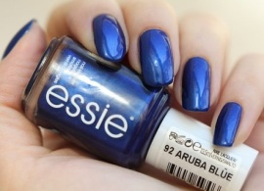
Оттенки голубого и зелёного цветов в маникюре – свидетельство весёлого нрава и оптимизма. Такая девушка любит смеяться и с нею вряд ли соскучишься.
Они любят привлекать к себе внимание, выбирая яркие наряды. Быть счастливой для нее - практически, естественное состояние. Правда, в них есть определенная инфантильность, да и на особую интеллектуальность вряд ли стоит рассчитывать. Но ведь не это главное!
Так что, если вам вдруг захотелось изменить цвет своих ногтей на зеленый или голубой, это может означать появление внутреннего стремления к раскрепощению, легкости, к тому, чтобы выйти за рамки обыденности.

Прозрачный лак
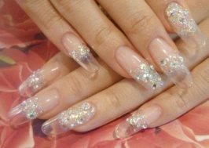
Прозрачно – белый, естественный цвет, носят женщины, которые отличаются уверенностью в себе, иногда даже высокомерием.
Такие представительницы прекрасной половины готовы пойти на любой шаг ради достижения своих целей. Их цели, как правило, распространяются дальше отношений с мужчинами.
Обычно они не упускают из виду ни одной детали, ни в своем образе и стиле одежды, ни в своих бизнес-планах. Такой даме необходимо ощущение успешности и признания ее деловых качеств. Одновременно, она хочет, чтобы в ней видели женщину. Но видели так, как это хочется именно ей. В целом, ей необходимо подтверждение, что она – лучше всех и во всем.
Однако, выбор такого цвета лака может быть обусловлен исключительно дресс-кодом, который не допускает ярких и кричащих цветов. Так что, если хотите узнать настоящий характер деловой женщины, специалисты по забавной психологии рекомендует понаблюдать, какой цвет она выберет для своего маникюра во время отпуска.

Оранжевый и коралловый цвета лака
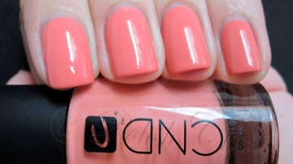
Лак оранжевых и коралловых оттенков предпочитают те, кто умеет получать удовольствие от жизни. Они редко бывают недовольны собой, поэтому настроение у них всегда хорошее. Это, пожалуй, истинные женщины, умеющие наслаждаться жизнью и находить для этого способы и возможности. Как правило, у них хороший, даже изысканный вкус. Для них быть счастливой - это быть собой.
Если вы решили накрасить ногти в один из этих цветов, что для вас не характерно, то, возможно, вам хочется стать более женственной и естественной.

Золотистый цвет
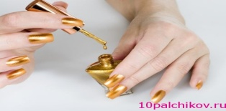
Что означает этот цвет лака? Согласно нашей забавной психологии, маникюр в золотистом тоне часто любят делать дамы зрелые, достигшие определенных пределов в своей карьере, но которые любят шагать в ногу со временем. Они уважают мнение других, но при этом ценят себя и доверяют своему опыту.
Такой цвет лака говорит о желании, чтобы мир, наконец, заметил ее и оценил. Даме, предпочитающим золотистый оттенок, необходимо признание ее долгих лет труда или других заслуг, чтобы ее выделили из общей массы, отметили вклад в общее дело.

Желтый лак
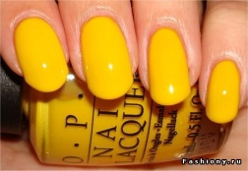
Желтый цвет лака для ногтей позволяют в основном юные девушки, которые хотят выделиться из толпы своих сверстниц с одной стороны; с другой – подчеркнуть свою юность, стильность и свободомыслие. Такие юные леди любят эксперименты со своей внешностью, иногда имеют довольно вызывающий и не очень презентабельный вид. Они общительные и доброжелательные, но с некоторой долей бунтарского духа. Они не воспринимают критику от других и не относятся критично к самим себе, не выносят ограничений в одежде, прическе, макияже и цвете.
Такой девушке надо иметь личную свободу, широкий круг общения и интересное занятие, в котором она может реализовать свои эксперименты.

Красный лак
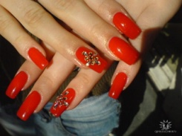
Красный маникюр любят натуры романтичные, элегантные и открытые, любящие изысканность, дорогие и стильные вещи. Они не знают ни комплексов, ни страхов, или умело их скрывают, и подбирают аксессуары и одежду под цвет маникюра.

Такой цвет выбирает женщина, которая не боится привлекать внимание, уверенная в своей привлекательности, бросающая вызов. Как правило, у нее много знакомых и друзей.
Она должна быть уверена, что у нее все под контролем, что мужчина ее любит, дети - здоровы, на работе или в бизнесе все в порядке. Несмотря на то, что она всегда выглядит так, как будто у нее все СУПЕР, она может чувствовать себя недостаточно востребованной. Именно поэтому у нее есть желание привлечь внимание и иметь много подруг и друзей.

Бледно-розовый лак
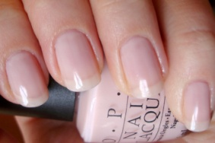
Бледно-розовый цвет лака предпочитают леди, отличающиеся консервативностью, сдержанностью, не стремящиеся выделиться за счет своего внешнего вида. Они, как правило, предпочитают классический стиль в одежде или что-то удобное.
Обычно они целеустремленные, в работе ничем не уступают мужчинам и легко делают карьеру. Такой женщине необходимо, чтобы ее муж или любимый мужчина не комплексовал рядом с ней, не чувствовал себя неудачником, потому что то, что легко дается ей, может вызывать сложности у ее мужчины.
Она будет преданно и заботливо поддерживать своего мужчину, если у него неприятности. Но, чтобы быть счастливой, ей необходимо чувствовать, что ее любовь и забота принимаются с благодарностью, ее мужчина верит в себя.

Ярко-розовый, "конфетный" лак

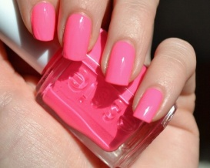
Ярко-розовый, кричащий цвет лака предпочитают девушки типа «кукла Барби». Даже если внешне она так не выглядит, в душе ей нравится такой тип внешности, она стремиться к кричащей роскоши, к тому, чтобы ее богатство все видели. Она по-детски наивно может считать, что у нее – отличный вкус, все такое «красивенькое», и не понимать, если окружающие ею или ее выбором не восхищаются.
Иногда такой цвет выбирают женщины, которые просто слепо следуют тому, что модно, «в тренде» и т.п., желая показать свою светскость, модность. Иногда выбор такого цвета скрывает за собой желание казаться моложе своих лет.
Такой женщине необходимо, чтобы ею восхищались, признавали то, что она считает своими достоинствами, а также чувствовать, что она соответствует всем модным веяниям. Часто показной роскошью они хотят скрыть свои комплексы. Чтобы быть счастливой «кукле Барби» надо чувствовать, что ее все любят, все воспринимают именно так, как ей хочется, готовы выполнить ее капризы. Ей нужно много внимания.

Ненакрашенные ногти
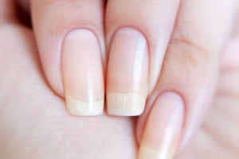
Ну, а как же женщины, которые ногти не красят? Это могут быть творческие натуры, имеющие много различных планов и дел, и которые просто не могут найти время для того, чтобы накрасить ногти. Они откладывают это на последний момент, а потом, когда этот момент настает, уже нет времени. Они, как правило, индивидуалистки, и они не очень стремятся привлекать к себе внимание посторонних. Отсутствие лака на ногтях может сигнализировать о том, что у них все в порядке, они заняты, у них есть более интересные дела, чем покраска ногтей.
Такой женщине нужен любимый человек, который будет разделять ее планы и взгляды, ценить не только ее внешность (а иногда и не столько внешность), сколько ее любовь и тепло, в присутствии которого она может себе позволить некоторую небрежность во внешнем виде.
